Ubicación de la civilización Romana

Actividad 1: Encierra en un círculo rojo las áreas del mapa de Europa donde se ubica la Península de Los Balcanes y la península Itálica.
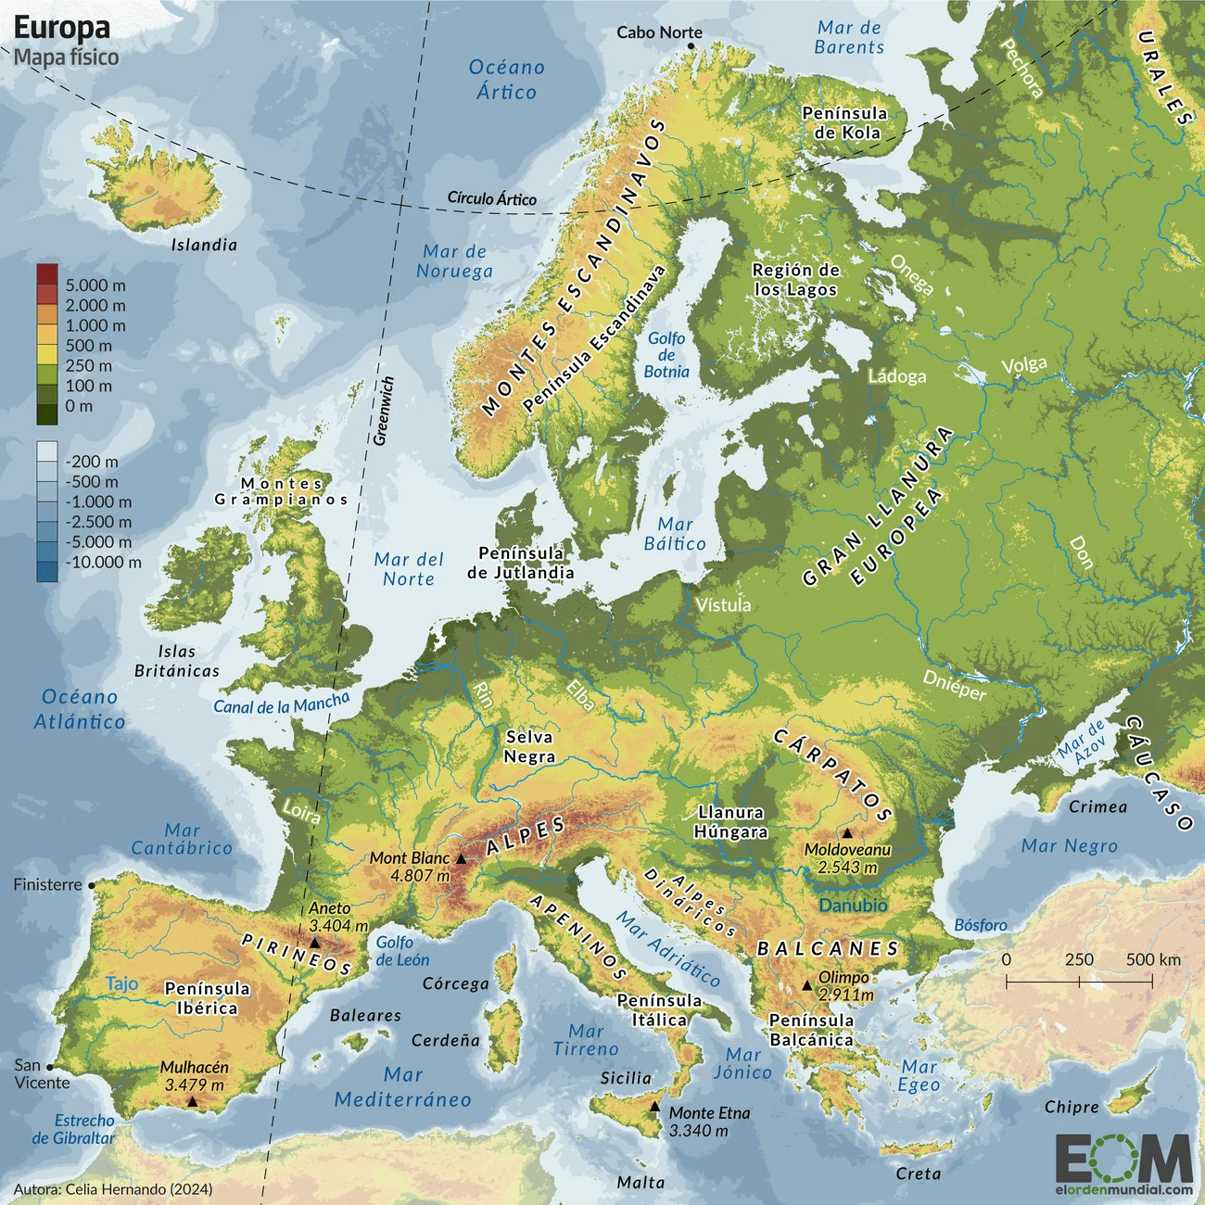
Responde:
- ¿Qué civilización se ubicó en la península de los Balcanes?

- ¿Qué civilización se ubicó en la península Itálica?

- ¿Qué elementos geográficos tienen en común la península de los Balcanes y la península Itálica?

Actividad 2: Observa el mapa y responde las preguntas:
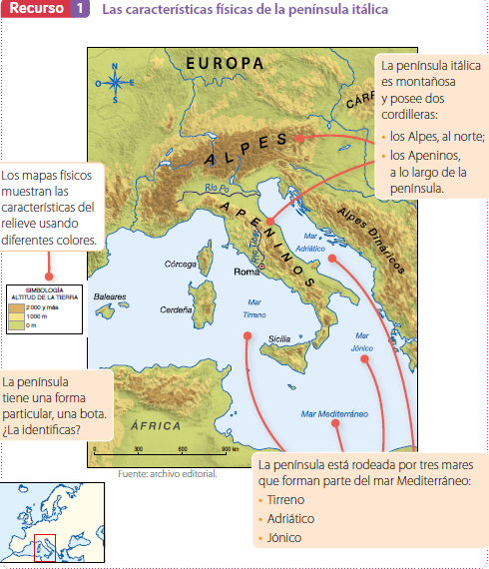

1.- ¿Qué mares rodearon la península Itálica?

2.- ¿Cuál crees que fue una ventaja (facilidad o beneficio) del territorio que habitaron los romanos?

3.- ¿Qué importancia crees que tuvo el mar para los romanos?

